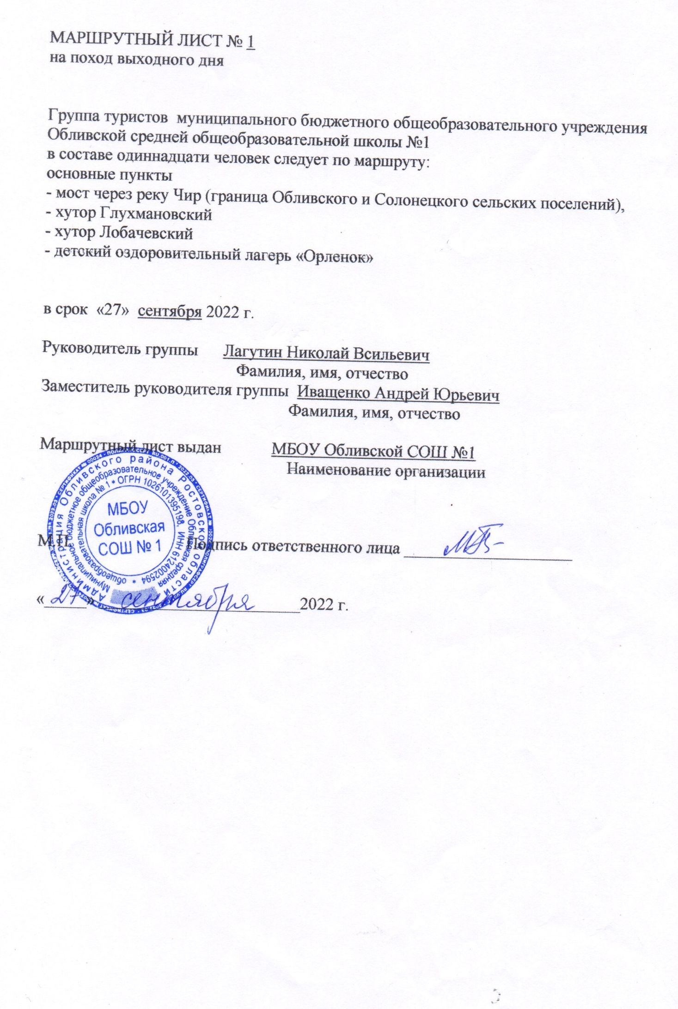
СПИСОК ГРУППЫ

№ | Фамилия, имя, отчество | Домашний адрес
1 | Бахилова Мария Сергеевна | ст.Обливская, ул.Титова 19
2 | Бурякова Алина Александровна | ст.Обливская, ул.Гагарина 87
3 | Гарапшин Максим Дмитриевич | ст.Обливская, ул.Луначарского 24
4 | Даричев Станислав Николаевич | ст.Обливская, ул.Коммунистическая 17
5 | Здасюк Вадим Сергеевич | ст.Обливская, ул.Карла Маркса 47
6 | Кужатова Татьяна Михайловна | ст.Обливская, ул.Синькова 14
7 | Кузнецов Ярослав Александрович | п.Средний Чир, ул.Луговая 5
8 | Максимов Владислав Андреевич | ст.Обливская, ул.Луценко 24
9 | Рокало Владимир Владимирович | х.Кзыл-Аул, ул.Автострадная 11
10 | Ташенова Айгуль Рашидовна | х.Кзыл-Аул, ул.Автострадная 7
11 | Черепова Анастасия Андреевна | ст.Обливская, ул.Советская 61

ПЛАН ПОХОДА

дата | Участки маршрута (км) | способ передвижения | экскурсионные объекты | общественно-полезная работа
27 сентября  2022 года | МБОУ Обливская СОШ №1- мост через реку Чир (граница Обливского и Солонецкого сельских поселений) : 14,5 км | автобусом
 | мост через реку Чир (граница Обливского и Солонецкого сельских поселений) - хутор Глухмановский : 2,2 км | пеший | мост через реку Чир
 | хутор Глухмановский - хутор Лобачевский : 3,6 км | пеший | Памятник невернувшимся землякам с Великой Отечественной войны (братская могила) | уборка территории
 | хутор Лобачевский - детский оздоровительный лагерь «Орленок» : 5,9 км | пеший | Памятник летчику Николаю Ивановичу Дивиченко, повторившему подвиг капитана Николая Гастелло | уборка территории
 | детский оздоровительный лагерь «Орленок» - МБОУ Обливская СОШ №1 : 6,9 км | автобусом

